**Julian Casablancas**, rojen 23.8.1978 (New York), glavni vokalist in tekstopisec

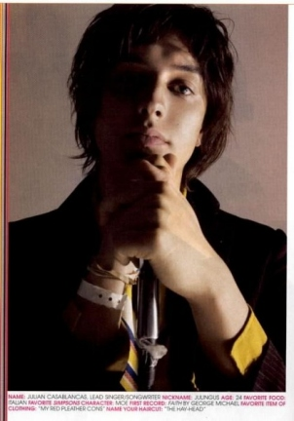

**Nick Valensi**, rojen 16.1.1981 (New York), kitarist

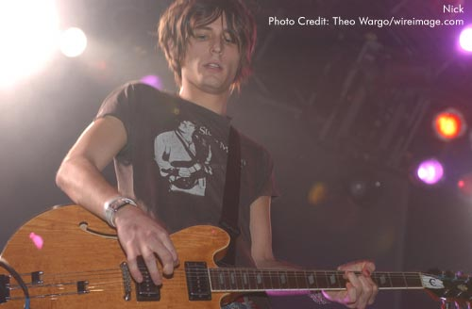

**Nikolai Fraiture,** rojen 13.11.1978 (New York), bas kitarist

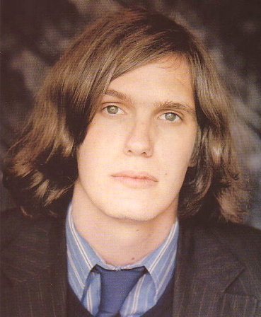

**Fabrizio Moretti – Fab,** rojen 2.6.1980 (Rio de Janiero), kitarist



**Albert Hammond Jr.,** rojen 9.4.1979 (New York), kitarist

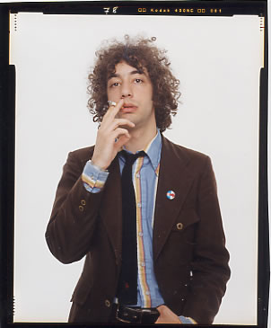

Slika skupine:

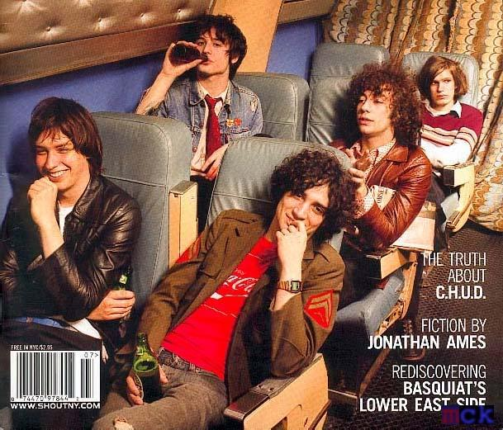

Skupina **THE STROKES** se je zbrala skupaj že v mladih letih, uradni band pa je postala leta 1999. Vsi od skupine so nekako povezani z glavnim pevcem **Julianom** **Casablancasom**.

Z basistom **Nikolaiem Fraiturom** sta prijatelja že od otroštva.

Kitarist **Nick Valensi** in bobnar **Fabrizio Moretti** sta se pridružila Casablancasu, ko sta začela obiskovati elitno šolo na Manhattnu.

Pozneje je bil Casablancas poslan v internat Le Rosey v Švico, saj je imel probleme z alkoholom že v mladih letih. Tam je spoznal **Alberta Hammonda jr.**, saj sta oba imela enake interese v glasbi. Nekaj let kasneje je Julian srečal Hammonda na ulici, potem ko je obiskoval Newyorško univerziteto Tisch school of arts.

Uradni band so postali 1999, njihova popularnost se je hitro zviševala, predvsem na območju vzhodnega dela New Yorka.

Začeli so nastopati na ˝Manhattan's ultra-hip Mercury Lounge”, kjer je za vstopnino in vstopnice skrbel **Ryan Gentles**. Ker je bil zelo navdušen nad bandom, je pustil svojo službo zato, da bi bil njihov menedžer. Zanje glasbo piše predvesem Julian Casablancas pa tudi **Gordon Raphael**.

The Strokes ustvarja predvsem **post-punk**, **indie-rock** in **garage-rock** zvrsti. Mediji jih primerjajo z Velvet Underground, The Cure, Iggy Pop, Blondie, Guided By Voices.

Skupine katere igrajo podobno zvrst so: The Hives, The White Stripes, The Libertines, The Vines, Interpol in Kings Of Leon.

**Albumi:**

1. The Modern Age: izdana 29.1.2001 (v Ameriki)

izdana 22.5.2001 (v Veliki Britaniji)

Vse pesmi je napisal Julian Casablancas.

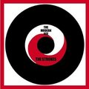

1. "The Modern Age" - 3:13
2. "Last Nite" - 3:19
3. "Barely Legal" - 4:37

2. Is This It: izdana 25.9.2001

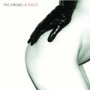

Vse pesmi je napisal Julian Casablancas.

1. "Is This It" - 2:35
2. "The Modern Age" - 3:32
3. "Soma" - 2:37
4. "Barely Legal" - 3:58
5. "Someday" - 3:07
6. "Alone, Together" - 3:12
7. "Last Nite" - 3:17
8. "Hard to Explain" - 3:47
9. "When It Started" - 2:57 / "New York City Cops" - 3:36
10. "Trying Your Luck" - 3:27
11. "Take It or Leave It" - 3:16
12. Room On Fire: izdana 28.10.2003
13. "What Ever Happened"

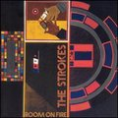

1. "Reptilia"
2. "Automatic Stop"
3. "12:51"
4. "You Talk Way Too Much"
5. "Between Love & Hate"
6. "Meet Me In The Bathroom"
7. "Under Control"
8. "The Way It Is"
9. "The End Has No End"
10. "I Can't Win"

## Singles

* 2001 - Last Nite
* 2001 - Someday
* 2001 - Hard to Explain
* 2003 - 12:51
* 2004 - Reptilia
* 2004 - The End Has No End
* 2005 - Juicebox - #33 US Modern Rock

**VIRI:**

<http://en.wikipedia.org/wiki/The_Strokes>

<http://acidikkdreem0.tripod.com/>

**Last Nite**

Last nite she said   
Oh baby I feel so down   
When you turn me off   
When I feel left out   
So I, I turned round  
Oh baby don't care no more  
I know this for sure   
I'm walking out that door  
  
Well I've been in town for just about fifteen minutes now   
And baby I feel so down  
And I don't know why  
I've been walking for miles  
  
And people they don't understand  
Your girlfriends they can't understand  
Your grandsons they won't understand  
On top of this I ain't ever gonna understand  
  
Last nite she said  
Oh baby don't feel so down  
When you turn me off  
When I feel left out  
So I, I turned round,   
Oh baby gonna be alright  
It was a great big lie  
Coz I left that night  
Yeah  
  
Oh people they don't understand  
No girlfriends they don't understand  
In spaceships they won't understand  
And me I ain't ever gonna understand  
  
Last nite she said   
Oh baby I feel so down   
She could turn me off  
When I feel left out  
So I turned round  
Oh little girl I don't care no more  
I know it's for sure  
I'm walking out that door, yeah

# [I Can't Win](http://lyrics.rare-lyrics.com/S/Strokes/I-Can't-Win.html)

That was you up on the mountain  
All alone and all surrounded  
Walking on the ground you're breaking  
Laughing at the life you're wasting  
1 - 2 tries won't do it  
You do it all your life and you never get through it  
Everything they had to say  
Had been erased in just one day  
  
"Good try  
We don't like it"  
"Good try  
We won't take that sh*t."  
  
I can't win.  
  
Things in bars that people do  
When no one wants to talk to you  
Failing can be quite a breeze, he  
Told me that these girls were easy  
Happy that you said you'd mount me  
Felt unlucky when you found me  
Some nights come up empty handed  
  
Yes, I'll take it  
  
Wait now  
By the sidewalk  
Hold on  
Yes, I'll be right back.  
  
I can't win.  
  
Yeah, I  
Wait for something  
"Cool it  
We won't take that sh*t"  
"Good try  
We don't like it"  
-Hold on,  
Yes, I'll be right back.

***RECENZIJA ALBUMA: Is This It*  
(RCA/Menart, 2001)**

Kar nekaj pesmi s prvenca The Strokes se ponuja kot iztočnica razmišljanja o meteorskem uspehu do 'včeraj' praktično neznane skupine. Po enem singlu in klubskem nastopu v Londonu je ta mladi newyorški bend pod 'okrilje' vzel največji angleški glasbeni tednik New Musical Express, in iz njih naredil hitro vzpenjajoče zvezde. Pred nekaj meseci so fantje igrali doma kot predskupina lokalnim upom, sedaj so razprodani povsod, kjer se pojavijo. Hard To Explain. Tudi to je globalizacija. In zakaj ravno oni?  
The Strokes ne sodijo v krog pozerskih 'rešiteljev rock'n'rolla' angleškega tipa Oasis ali Suede, ki jih je NME prav tako izstrelil v planetarno medijsko orbito še pred objavo njihovih prvencev. Ne, The Strokes delajo le svojo stvar, oziroma, dokaj verno preigravajo glasbo svojih newyorških vzornikov, se tako oblačijo in ohranjajo izvorni zvok in duh rock'n'rolla.  
Kar je seveda v redu, a takoj se postavlja vprašanje, ali je to to? Is This It? Kje je tisti presežek, ki njihov prvenec dvigne nad raven zgolj preigravanja že slišanega in bi opravičil takorekoč nedeljeno hvalo v kritiških krogih v vseh kotičkih razvitega sveta? Da so mladi in očarljivi, bi bilo premalo, take industrija itak producira vsakodnevno. Če bi naredili neposredno primerjavo z njihovimi vzorniki, ki zanimivo, vsak v svojih začetkih niti približno ni bil deležen tolikšne pozornosti, bi The Strokes spet padli na izpitu. Kajti; fantje ne premorejo kitarske prefinjenosti Television niti kompleksne poetičnosti Patti Smith Group, niti približajo se ne genialni preproščini The Ramones, kaj šele ekstatičnosti The Velvet Underground oz. Louja Reeda, od katerega so se naučili največ. Zato pa pevec Julian Casablancas prav z značilnimi reedovskimi poudarki pritegne, iz rock'n'roll klišejev naredi všečne pesmi, kjer ne moti niti oguljena platforma.   
Pomaga tudi pridih angleške senzibilnosti, ko se The Strokes dotaknejo The Smiths in gredo nazaj do Kinks in The Who. V času, ko vrhove lestvic popularnih zavzemajo anemični pop produkti, je tak retro pogled kvečjemu dobrodošel. In če bodo The Strokes spodbodli mlado generacijo poslušalcev, da bodo segli po ploščah 'izvirnikov', so že naredili dobro delo. Pri planetarnem uspehu pa skupina pravzaprav nima nič. So eni zadnjih, ki bi jim lahko naprtili, da vse delajo le zaradi komercialnega uspeha, The Strokes se le dobro zabavajo. Ali kot pravijo v sklepni pesmi, Take It Or Leave It. Za nesmrtno rock'n'roll slavo pa se bodo morali izkazati še s kakšnim, vsaj tako dobrim albumom, kot je Is This it.

